**三年级下册单元作业设计**

**Unit2 In the library**

|  |  |  |  |  |
| --- | --- | --- | --- | --- |
| **课时作业设计** | | | | |
| **课时作业目标** | 1. 通过作业，促进学生自我阅读story time, 能较流利地朗读课文 2. 通过作业，能听懂、会说、会读story time中重点单词和相关指令 3. 通过作业，激发学生学习兴趣，提高学生的阅读能力 | | | |
| **Period 1 Story time** | | | | |
| **作业设计** | | | | **设计意图** |
| 引导性作业 | | 1、Let’s discuss. | | 通过自由讨论课堂里应该遵守的规则，为story time发生的故事做铺垫。 |
| 形成性作业 | | 1、Listen and do | | 操练巩固本课重点词汇和句型，训练学生听懂英文指令并迅速执行指令的能力，同时提升学生的参与兴趣。 |
| 巩固性作业 | | 1. 听录音，跟读story time，注意语音语调   2、根据课文内容，选择打勾 | | 让学生通过跟读模仿的方式，训练口语发音，提升语音语调的标准度，并复习巩固本课重点单词、句型。通过表格的形式，让学生复习story time的内容，并引导学生对课文内容进行简单复述。 |
| **Period 2 Fun time & Cartoon time** | | | | |
| **课时作业**  **目标** | | | 1. 通过作业，能够听、说日常生活中的表示牌“Don’t eat / Don’t drink/ Don’t sleep/ Don’t run/ Don’t talk/ Don’t shout”。   2、通过作业，激发学生的学习兴趣，促进学生对语言知识的活学活用。 | |
| **作业设计** | | | | **设计意图** |
| 引导性作业 | | Make and say. | | 通过做一做，说一说的活动，让学生自己动手完成简笔画完成标识牌，并引导学生思考生活中还有什么禁止的行为，并运用本单元主要语言进行表达。 |
| 形成性作业 | | Play a game:Act and say | | 活动全程由学生参与，学生表演，学生抢答，提高了学生参与活动的积极性与自主性，并复习巩固本单元的重点句型Don’t... |
| 巩固性作业 | | Look and say. | | 运用图片，练习巩固Is this your...?的句型的用法。 |

|  |  |  |  |  |
| --- | --- | --- | --- | --- |
| **Period 3 Sound time & Song time** | | | | |
| **课时作业目标** | 1. 通过作业，掌握字母p的发音及相应单词的拼读方法   2、通过作业，接触并发现更多含有字母p的单词，并创造性地创编新的phonics小诗，将所学内容进行运用，培养学生的创新意识。 | | | |
| **作业设计** | | | | **设计意图** |
| 引导性作业 | | | 复习字母Phonics儿歌: Letter P | 引导学生回忆phonics小诗中关于p的儿歌，再次体会字母p的发音，为新课的学习做好铺垫。 |
| 形成性作业 | | | Make a new rhyme. | 接触并发现更多含有字母b的单词，并创造性地创编新的phonics小诗，将所学内容进行运用，培养学生的创新意识。 |
| 巩固性作业 | | | Sing a new song. | 根据story time改编一首歌曲，激发学生兴趣的同时体会英语歌曲的节奏感。 |
| **Period 4 Checkout time &Ticking time** | | | | |
| **课时作业**  **目标** | | 1、通过动手绘画与表演等形式，培养其说英语、用英语的自信心。  2、帮助学生树立公共场合基本文明礼仪观念，学会遵守公共秩序。 | | |
| **作业设计** | | | | **设计意图** |
| 引导性作业 | | | Look and say. | 课前预习课本上的看图说话内容，提前自主练习，加深对本单元重点指令内容的理解与记忆。 |
| 形成性作业 | | | Draw and write | 本作业设计旨在训练并检测学生写的能力，在图文并茂的语境中进一步巩固所学。 |
| 巩固性作业 | | | Read and choose | 帮助学生树立公共场合基本文明礼仪观念，学会遵守公共秩序。 |

**三年级下册Unit 2 In the library 单元作业设计**

**Period 1 Story time**

**引导性：**

1、Let’s discuss. (Rules in class)

Don’t _________.

**形成性：**

**Listen and do.**

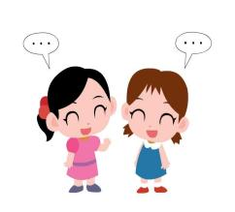

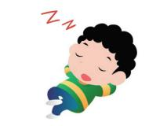

**巩固性：**

1、听录音，跟读story time，注意语音语调

2、根据课文内容，选择打勾；

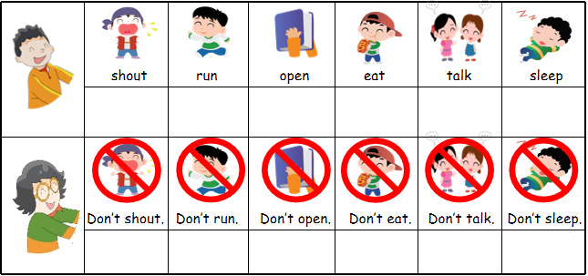

**Period 2 Fun time & Cartoon time**

**引导性：**

**Make and say.**

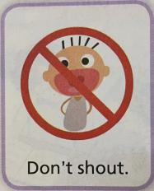 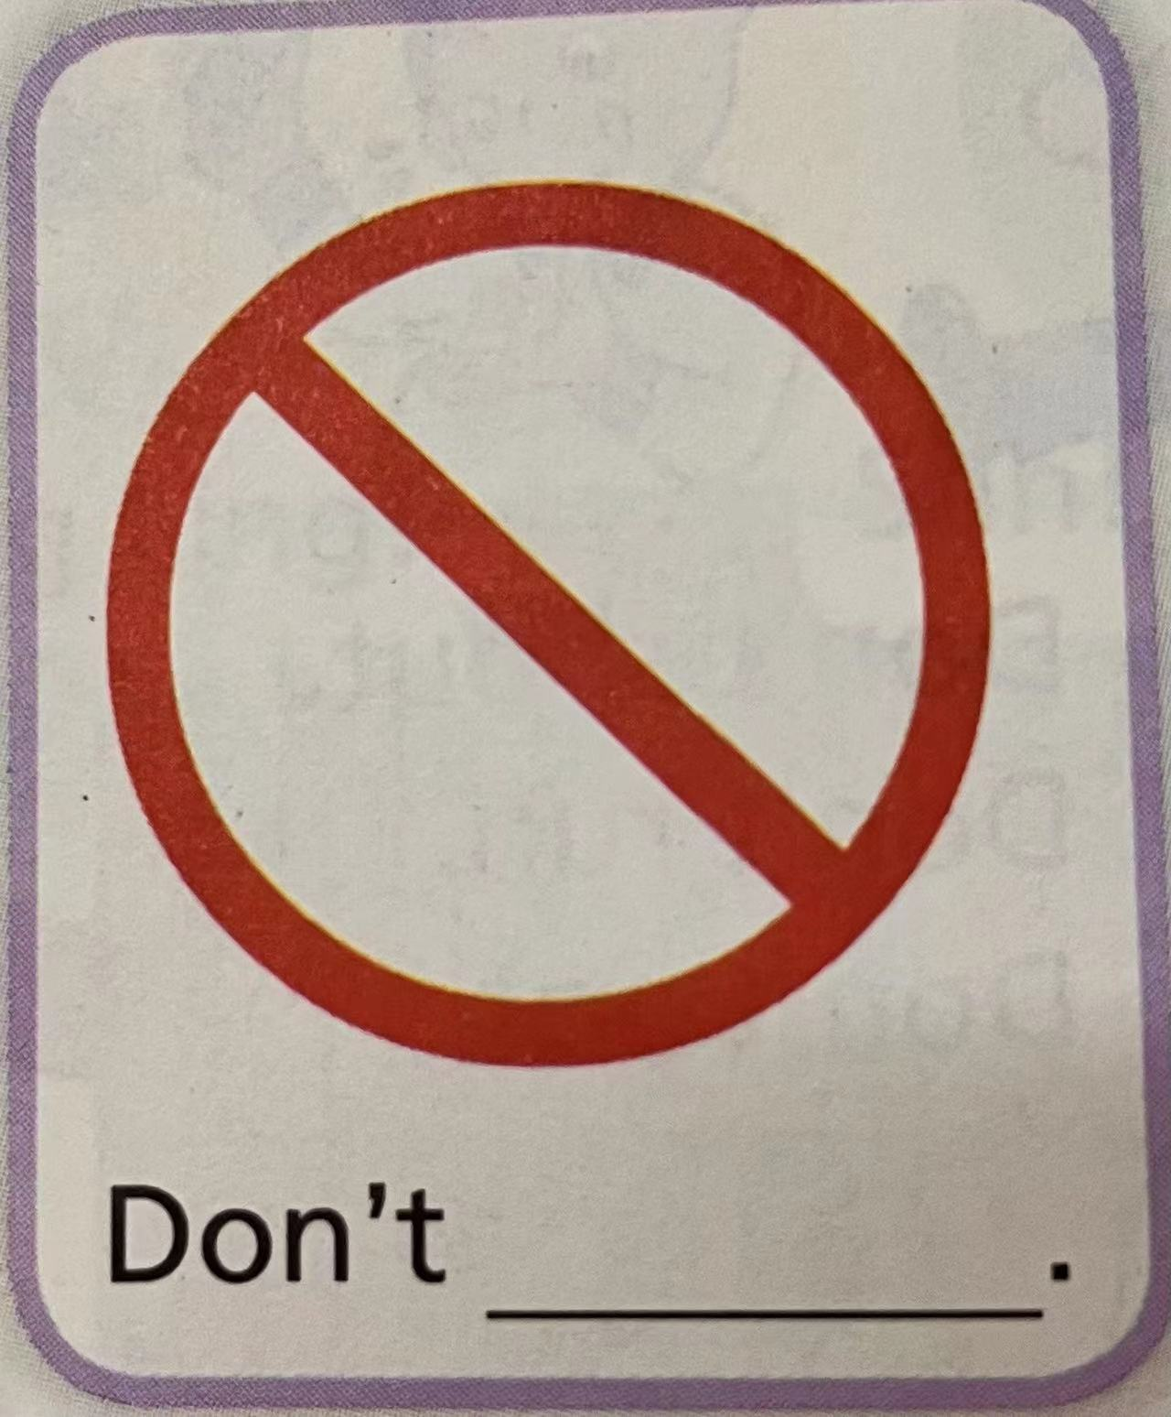    

**形成性：**

**Play a game: act and say**

规则：学生上前表演标识牌，其余学生抢答；

指令内容：Don't shout.

Don't talk.

Don’t sleep.

Don’t run.

Don’t drink.

Don’t eat.

**巩固性：**

**Look and say.**

观察图片，用Is this your...? 问一问，说一说。

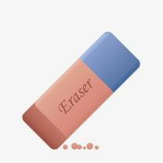  

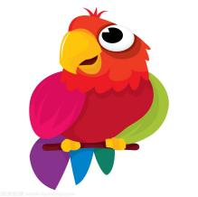  

**Period 3 Sound time & Song time**

**引导性：**

复习三上学习的phonics: letter P

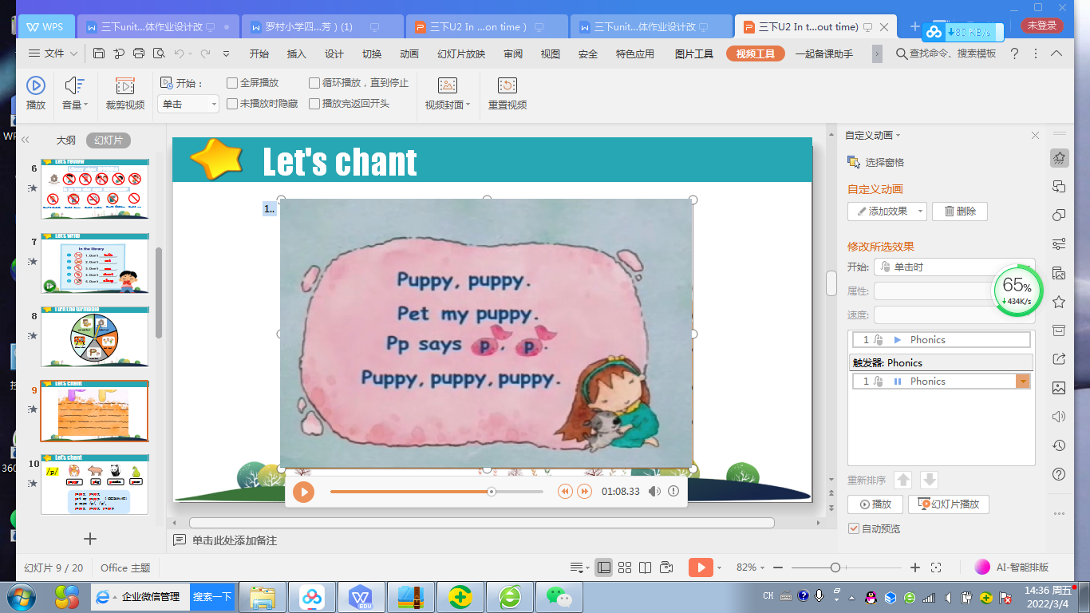

**形成性：Fill in the blanks and say.**

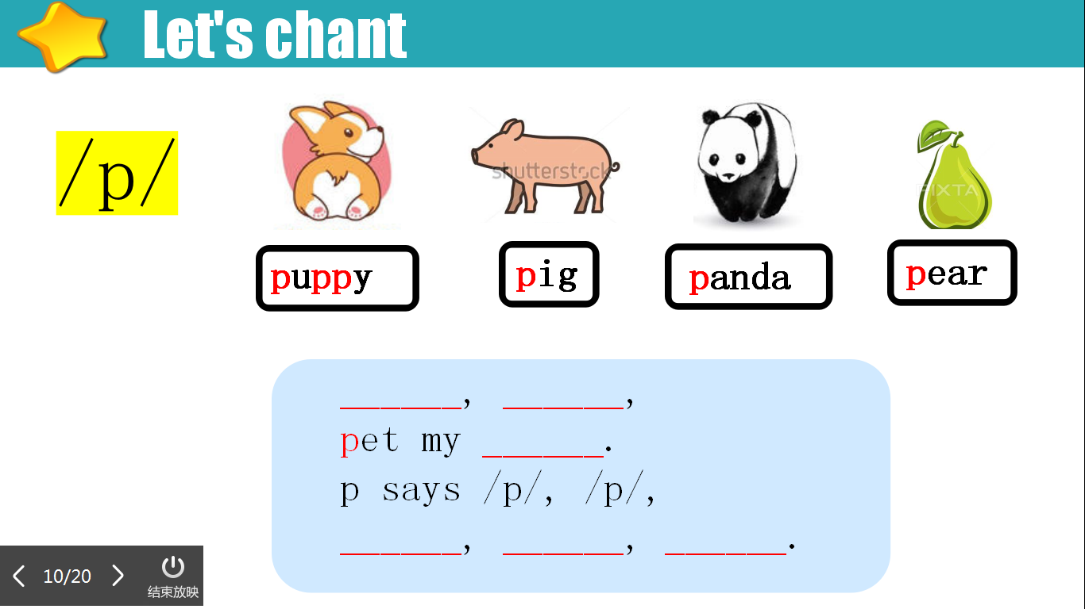

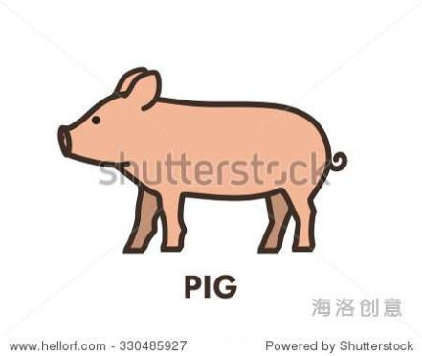 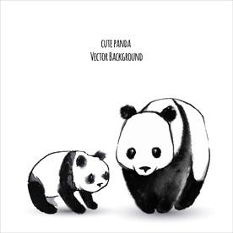 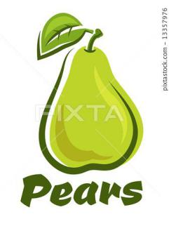

pear

panda

pig

**巩固性：** **Sing a new song.**

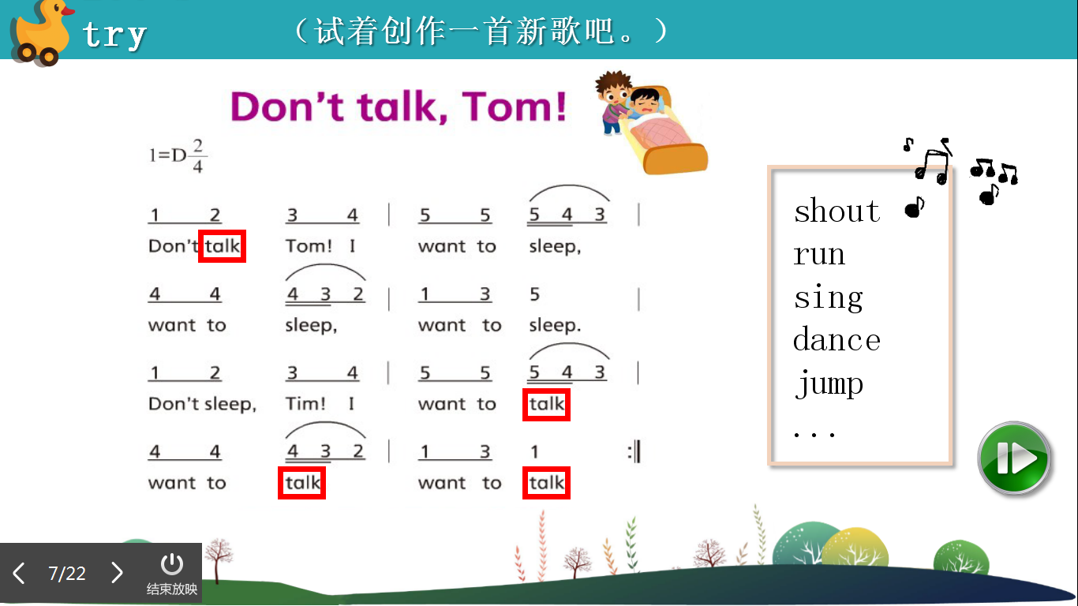

**Tips:可以用shout/run/jump/sing/dance/jump/…等词进行替换。**

**Period 4 Checkout time &Ticking time**

**引导性： 形成性：**

**Look and say. Make and say**

图书馆李老师正向大家征集图书馆里的公共标志，我们一起帮李老师出谋划策，画一画，写一写。

1. Don’t litter.
2. Don’t smoke.
3. Don’t jump.
4. Don’t drink.
5. …



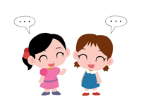

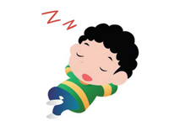

**巩固性：**

**Read and choose.**

Don’t do it in the library

导读：学习了本单元，你们知道在图书馆里不该有哪些不文明的行为了吗？读一读下面的句子，让我们一起来做讲文明的好孩子。Come on!

1. Don’t talk. F. Don’t play.
2. Don’t eat. G. Don’t litter（乱丢垃圾）.
3. Don’t drink. H.Don’t spit（吐痰）.
4. Don’t call（打电话）. I.Don’t listen to music（听音乐）.
5. Don’t sing（唱歌）. J. Don’t damage（损坏） the books.

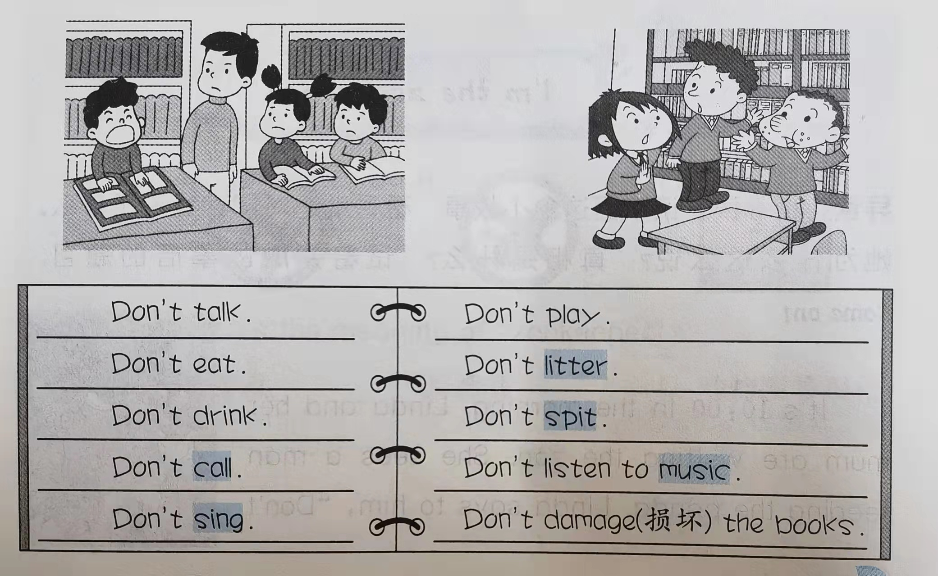根据图片内容，选择正确的选项填空，将序号填在横线上。

1. 有小朋友在图书馆大声喧哗，管理员会说__________



1. 有小朋友在图书馆里嬉笑打闹，旁边的小朋友会说________



1. 看到小朋友损坏图书，你可以对他说__________



1. 听到有人在图书馆大声打电话时，你可以说__________